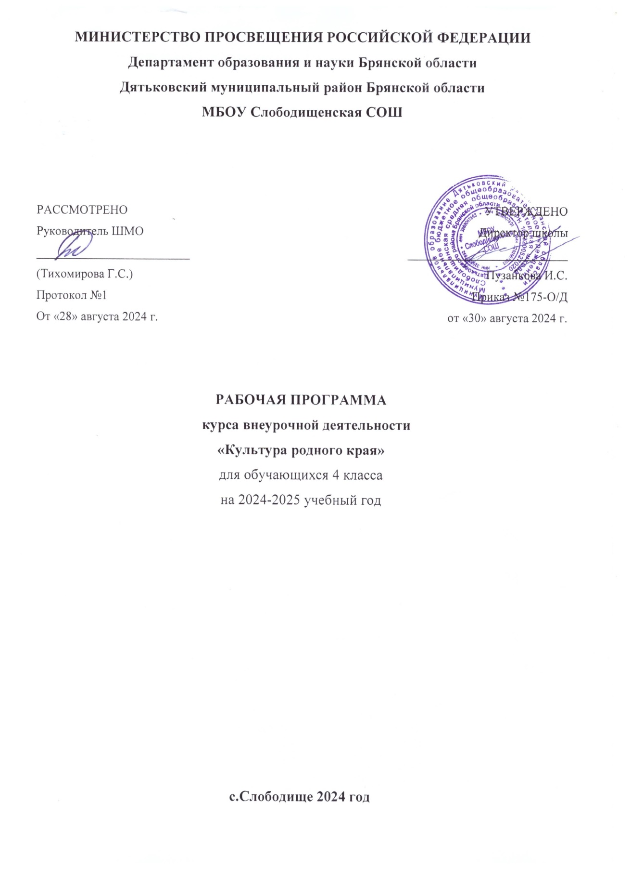

**Рабочая программа курса внеурочной деятельности**

**«Брянский край. Культура родного края»**

**ПОЯСНИТЕЛЬНАЯ ЗАПИСКА**

Рабочая программа по курсу «Брянский край. Культура родного края» разработана на основе:

1) Федерального государственного образовательного стандарта начального общего образования. М.:Просвещение,2014.

2) Примерной программы внеурочной деятельности. Начальное и основное образование. (Стандарты второго поколения) под редакцией В.А.Горского. – М.: Просвещение, 2011.)

3) Авторской программы Лупоядовой Л.Ю., Лупоядова В.Н, Скатенок Е.В., Брянск, «Курсив», 1997 г.

4) Письма Департамента образования и науки Брянской области. №1905-04-0 от 06.03.2015 г.

5) Плана внеурочной деятельности МБОУ Сещинской СОШ. Приказ №28-1 от 01.09.2015.

Стержневой основой курса служит «История», которая предполагает не столько обеспечение учащихся знаниями об опыте человечества с древнейших времён, сколько обучение чувственному, образному восприятию духовной и материальной культуры человека Курс содержит в познавательной доступной форме краеведческий и исторический материал. Программа направлена на формирование интереса к миру и ориентирована на передачу первоначальных духовно-нравственных, национальных, культурных устоев и традиций мира и всего народа.

**ЦЕЛЬ КУРСА**

* Изучение истории родного края, особенностей культуры, быта и традиций.
* Воспитывать любовь к своей малой родине.
* Прививать гордость за свой народ и его героическое прошлое.
* Пробудить познавательный интерес к истории родного края.
* Знакомство учащихся с историческим наследием региона.

**ЗАДАЧИ КУРСА**

* Развитие познавательного интереса учащихся, творческой активности.
* Развитие любознательности и желания получать знания.
* Формирование положительного отношения к окружающему миру.
* Научить учащихся пользоваться научной литературой.
* Учить любить историю своего края.
* Раскрытие творческих способностей, воображения и фантазии.
* .Пробудить у учащихся интерес к предмету «Брянский край. История родного края».

**ОБЩАЯ ХАРАКТЕРИСТИКА КУРСА**

Региональный компонент представляет собой систему знаний и культурного опыта учащихся, отражает особенности культурно - исторического, социально – экономического развития региона.

   Под региональным компонентом понимаем педагогически отобранный материал, раскрывающий историческое, культурное своеобразие региона, региональную специфику социальной жизни общества.

   Это реализуется в результате освоения содержания образования, дополняющего и конкретизирующего содержание разделов федерального компонента государственного образовательного стандарта.

Основные подходы при реализации минимума содержания образования предмета «Брянский край. Культура родного края»:

- краеведческий подход – выявление историко – культурных связей, знакомство с социальным и культурным пространством региона для развития самосознания школьников;

- содержательно – деятельностный подход – включает учащихся в активную творческую проектно – исследовательскую деятельность;

- личностно – ориентированный подход – создание условий для формирования готовности и потребности личности к самообразованию.

**МЕСТО КУРСА**

На изучение предмета «Брянский край. Культура родного края» отводится 1 час в неделю. Курс рассчитан на 34 часа (34 учебные недели)

**ЦЕННОСТНЫЕ ОРИЕНТИРЫ СОДЕРЖАНИЯ КУРСА**

Для современного человека стало актуальным восстановление культурно-исторических связей с родным краем, своей малой родиной. Начинать этот процесс надо с детства, с самого доступного для детей – личности самого ребенка, жизни его семьи, знакомясь с биографией своих родителей, бабушек, дети начинают понимать связь времен, преемственность поколений, начинают понимать свою причастность к историческим событиям. Очень важно с юных лет прививать навыки бережного отношения к природе родного края, к культурно-историческому наследию предков. Воспитание патриотических чувств следует проводить через осознание ребенком причастности ко всем процессам, происходящим в родном крае, через выбор активной жизненной позиции, через осознание своей значимости, неповторимости. Именно в начальной школе закладываются основы познавательного интереса к изучению города, как окружающего ребенка микромира; создаются условия для формирования нравственных чувств, этики поведения. Ребенок в уже привычном, знакомом открывает все новые стороны. У него начинает формироваться чувство патриотизма: любовь и привязанность к Родине, преданность ей, ответственность, желание трудиться на ее благо, беречь и умножать богатство. Любовь к Отчизне начинается с любви к своей малой родине – месту, где человек родился. Любимый край и есть исток, начало, откуда человек делает шаг в большой мир. Объект изучения – история Брянской области.

**РЕЗУЛЬТАТЫ ИЗУЧЕНИЯ КУРСА**

**Личностные:**

* - желание приобретать новые знания;
* - способность оценивать свои действия;
* - объяснять, что связывает тебя с малой родиной.

**Метапредметные:**

* Принимать и сохранять учебную задачу;
* Учитывать выделенные учителем ориентиры действия в новом материале в сотрудничестве с учителем;
* Планировать свое действие в соответствии с поставленной задачей и условиями ее реализации;
* Осуществлять итоговый и пошаговый контроль по результату;
* Оценивать правильность выполнения действия;
* Вносить необходимые коррективы в действие после его завершения на основе оценки и учета характера сделанных ошибок.
* Вести диалог;
* Допускать возможность существования у людей различных точек зрения, в том числе не совпадающих с его собственной, и ориентироваться на позицию партнера в общении и взаимодействии
* Формулировать собственное мнение и позицию;
* Договариваться и приходить к общему решению в совместной деятельности, в том числе в ситуации столкновения интересов;
* Строить понятные для партнера высказывания, учитывающие, что партнер знает и видит, а что нет;
* Задавать вопросы;
* Адекватно использовать речевые средства для решения различных коммуникативных задач, строить монологическое высказывание, владеть диалогической формой речи.

**Предметные:**

* любить историю своего края.
* рассказывать о том как жили наши предки,
* иметь преставление о достопримечательностях нашего края,
* знать символы области, историю своего имени.

Адекватно использовать речевые средства для решения различных коммуникативных задач, строить монологическое высказывание, владеть диалогической формой речи.

**СОДЕРЖАНИЕ КУРСА**

**Основные направления работы по программе:**

- Познавательно-исследовательское:

подготовка исследовательских рефератов, участие в конкурсах, олимпиадах.

- Духовно-творческое:

конкурсы стихов, рассказов, плакатов, рисунков, сказок, театрализованные представления, изготовление поделок из природных материалов и бытовых отходов; фотовыставки.

- Просветительское:

проведение экскурсий по родному краю, изготовление плакатов, газет;

- Природоохранное:

посадка деревьев, кустарников; создание и уход за цветочными клумбами; изготовление скворечников и кормушек (охрана птиц).

- Туристско-оздоровительное.

**Методы и формы работы.**

Для облегчения понимания материала детьми в процессе обучения предлагаются игровые формы.

На занятиях применяются различные формы деятельности: викторины, выставки, конкурсы и др.

При проведении занятий используются различные методы: рассказ, беседа, игра, конференция и т.д., а также краеведческие рассказы и народные сказки, что легко воспринимается детьми и заставляет их размышлять, делать свои выводы.

Занятия предусматривают получение знаний не только на специальных занятиях внеурочной деятельности, но и во время прогулок, экскурсий и нацелено на общее развитие ребят, на развитие наблюдательности, внимания.

**Предполагаемый результат:**

1. Формирование личности, знающей историю родного края.

2. Создание проектов «История родного края», в которых будет собран и систематизирован весь исследовательский материал и творческие работы учащихся.

3. Участие в конкурсах краеведческой направленности.

**ТЕМАТИЧЕСКОЕ ПЛАНИРОВАНИЕ**

|  |  |  |  |  |  |  |  |
| --- | --- | --- | --- | --- | --- | --- | --- |
| № п/п | № урока в теме | Дата проведения | | Тема урока | Основные виды учебной деятельности | Формы  контроля | Примечание. |
| планируемая | фактическая |
| 1 | 1 | 03.09.15 |  | Культура Брянского края. Как жили славяне | Знакомствос понятием культура, особенностями жизни славян.  Работать с текстом, сопоставлять, выбирать главное. |  | презентация |
| 2 | 2 | 10.09.15 |  | Занятия славян. Экскурсия по памятным местам села. | Знакомство с занятиями славян.  Работать с текстом, сопоставлять, выбирать главное. |  |  |
| 3 | 3 | 17.09.15 |  | Язычество древних славян | Знакомство с понятием религия, язычество, славянские боги.  Работать с текстом, сопоставлять, выбирать главное. | тест | викторина |
| 4 | 4 | 24.09.15 |  | Принятие христианства на Руси. Свенский монастырь. Свенская икона Божьей матери. Храмы Брянского края. | Знакомство спонятием «христианство», храмы Брянщины.  Объяснить значение христианства для Руси. |  |  |
| 5 | 5 | 01.10.15 |  | Крестьянский дом. Мастера Злынки, Красной Горы. Резные кружева. | Знакомство с убранством крестьянского дома.  Работать с текстом, сопоставлять, выбирать главное. |  |  |
| 6 | 6 | 08.10.15 |  | Занятия крестьян  Не боги горшки обжигают | Знакомство сзанятиями крестьян.  Работать с текстом, сопоставлять, выбирать главное.  Знакомство с ремёслами славян. |  |  |
| 7 | 7 | 15.10.15 |  | Брянский музей этнографии и ремёсел. Заочная экскурсия. | Определить значение Брянщины для страны.  Работать с текстом, сопоставлять, выбирать главное. |  | экскурсия |
| 8 | 8 | 22.10.15 |  | Долог день до вечера.  По одёжке встречают  Мастерицы Брянского края. | Знакомство сзанятиями крестьян.  Работать с текстом, сопоставлять, выбирать главное. |  | Конкурс рисунков |
| 9 | 9 | 29.10.15 |  | Мир крестьянской семьи. | Определить с помощью учебного материала традиции и обычаи крестьянской семьи. |  |  |
| 10 | 10 | 12.11.15 |  | Делу время, потехе час. | Знакомство со славянскими праздниками. Работать с текстом, сопоставлять, выбирать главное. |  |  |
| 11 | 11 | 19.11.15 |  | Значение дней на Масленицу. | Определить с помощью учебного материала историю праздника, традиции и обычаи. |  | Игра-соревнование |
| 12 | 12 | 26.11.15 |  | Праздники наших дней | Определить с помощью учебного материала историю праздников, традиции и обычаи. |  |  |
| 13 | 13 | 03.12.15 |  | «Гори, звезда приветная» | Знакомство с историей конкурса певцов.Обогащать свой словарный запас. |  |  |
| 14 | 14 | 10.12.15 |  | «Троицкие хороводы» | Знакомство с историей праздника, традициями и обычаями. |  |  |
| 15 | 15 | 17.12.15 |  | Народные игрушки | Знакомство с ремёслами славян**.**  Работать с текстом, сопоставлять, выбирать главное. | тест |  |
| 16 | 16 | 24.12.15 |  | Мглинская игрушка | Знакомство с историей создания Мглинской игрушки. |  | Конкурс пластилиновой игрушки |
| 17 | 17 | 14.01.16 |  | Жители России | Работать с текстом, сопоставлять, выбирать главное. |  |  |
| 18 | 18 | 21.01.16 |  | Что даёт мой край стране. | Определить значение Брянщины для страны.  Работать с текстом, сопоставлять, выбирать главное. | Защита проекта | проект |
| 19 | 19 | 28.01.16 |  | Брянский машиностроительный завод. Брянский Арсенал |  | экскурсия |
| 20 | 20 | 04.02.16 |  | Заочная экскурсия. Дятьковский хрустальный завод. |  | экскурсия |
| 21 | 21 | 11.02.16 |  | Клинцы – город текстильщиков |  | презентация |
| 22 | 22 | 18.02.16 |  | Свенская ярмарка. |  | фильм |
| 23 | 23 | 25.02.16 |  | Рысаки из Локтя. Локотский конезавод. |  |  |
| 24 | 24 | 03.03.16 |  | Памятные места Брянского края | Знакомство с древними городами Брянской области: Навля, Карачев, Севск и др. | Защита проекта | проект |
| 25 | 25 | 10.03.16 |  | Трубчевск- родина певца Бояна. | Знакомство с историей Трубчевского края. |  | фильм |
| 26 | 26 | 17.03.16 |  | Парк-музей имени А.К. Толстого. | Посещение памятных мест Брянщины. Знакомство с историей основания парка. |  | экскурсия |
| 27 | 27 | 24.03.16 |  | Музей имени А.К. Толстого в Красном Роге. | Посещение памятных мест Брянщины. |  |  |
| 28 | 28 | 07.04.16 |  | Музей-заповедник Ф.И. Тютчева «Овстуг». | Посещение памятных мест Брянщины. Знакомство с поэтами родного края, выразительное чтение стихов. |  | экскурсия |
| 29 | 29 | 14.04.16 |  | Музеи Брянского края. Сещинский музей интернационального подполья. | Рассказать о патриотических традициях брянцев. Знакомствос историей своего посёлка. |  | экскурсия |
| 30 | 30 | 21.04.16 |  | Заочная экскурсия. Брянский краеведческий музей. | Посещение памятных мест Брянщины. |  | экскурсия |
| 31 | 31 | 28.04.16 |  | Заочная экскурсия. Трубчевский краеведческий музей. | Посещение памятных мест Брянщины, рассказать, какое значение имеет Брянщина для страны. |  | экскурсия |
| 32 | 32 | 05.05.16 |  | Заочная экскурсия. Музей братьев Ткачёвых | Знакомство с художниками родного края. |  | экскурсия |
| 33 | 33 | 12.05.16 |  | Брянск театральный. | Знакомство с театрами Брянска. |  | презентация |
| 34 | 34 | 19.05.16 |  | Дворец детского и юношеского творчества им. Ю.А. Гагарина. | Знакомство систорией образования Дворца творчества. Рассказ о своём любимом деле. |  |  |

**МАТЕРИАЛЬНО-ТЕХНИЧЕСКОЕ ОБЕСПЕЧЕНИЕ КУРСА**

* 1. Авторская программа Лупоядовой Л.Ю., Лупоядова В.Н, Скатенок Е.В., Брянск, «Курсив», 1997 г.
  2. Методическое пособие для учителя Лупоядовой Л.Ю., Лупоядова В.Н, Скатенок Е.В., «В гостях у истории», Брянск, «Курсив», 1997 г
  3. Н. Лупоядов и Л.Ю. Лупоядова – учебное пособие для 4 класса «Брянский край. Культура родного края», издательство Брянск: «Курсив»,2013
  4. Е.К. Монина «Музыкальная культура Брянщины», издательство «Курсив», 2012 г.
  5. Н.Е. Пряникова «С азбукой по родному краю», издательство «Курсив», 2012 г

6. Н.Е. Пряникова «Природа родного края», издательство «Курсив», 2007 г.

7. Интернет ресурсы.

8. Краеведческий материал.

9. Медиаприложение «История и культура родного края» (3-4 класс) Брянск, «Крипта»